**«Тиімді командалық көңіл күймен, өзара әрекеттесу»**

**Анықтамасы**

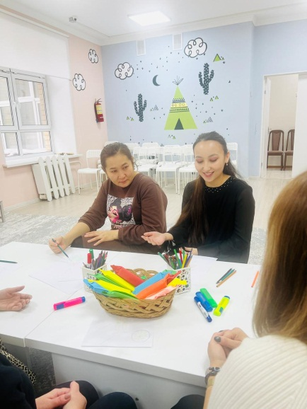 2024 жылдың 15 қараша күні тәрбиеші көмекшілеріне тренинг өткізілді. **Мақсаты:** психоэмоционалды күйін реттеу дағдысын қалыптастыру, эмоционалды күйінің алдын алу, қарым-қатынас біліктілігін арттыру, ұжымдық қабілеттерін айқындау және тілектестік атмосферасын қалыптастыру.

Тәрбиешілер көмекшілеріне арналған бірнеше ойын түрлері мен жаттығулар жүргізілді.

«Мейірімділік және жақсы ниет» тақырыбына бейнеролик көрсетіліп талқылауға берілді. «Сіздің көңіліңізді көтере аламыз ба?» қимылдық ойыны өткізілді.

Арт терапия әдісі «Эмоцияны басқаруға» байланысты сурет салды. Қызметкерлер эмоцияға беріліп ішкі күйлерін шығара алды.

